1. IIC简介

IIC(Inter－Integrated Circuit)总线是一种由 PHILIPS 公司开发的两线式串行总线，用于连接微控制器及其外围设备。IIC 一般用于**低速通信**，速率有三种模式。标准 100kbps、快速 400kbps、高速 3.4Mbps。**半双工通信**，有应答机制，数据传输更加安全。支持多主机一从， SPI 不支持多主机，只支持一个主机。IIC 有两根数据线， **SDA 传输数据， SCL 为时钟线**。

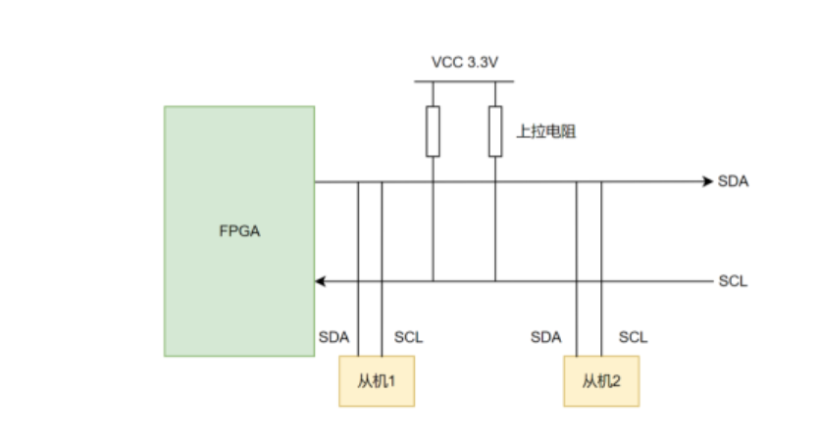

1. 通信协议

（1）**起始信号和停止信号**：

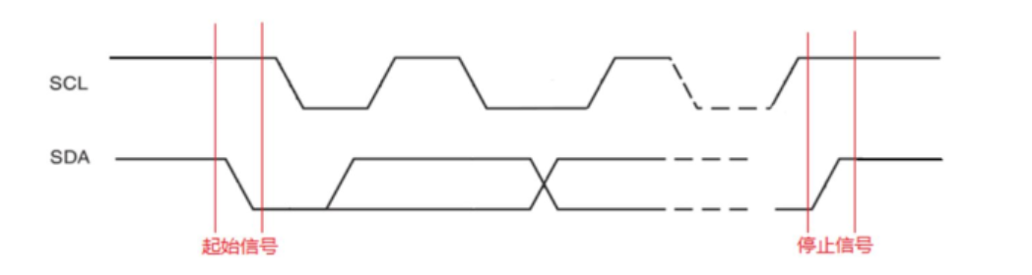

在时钟信号SCL一直为高的时候拉**低**数据信号SDA此时为**开始**

在时钟信号SCL一直为高的时候拉**高**数据信号SDA此时为**停止**

（2）**在时钟SCL高电平传输数据**：

主机在 SCL 高电平发送数据，也在 SCL 高电平接受数据。 注意：**不是在 SCL 上升沿传输数据**。

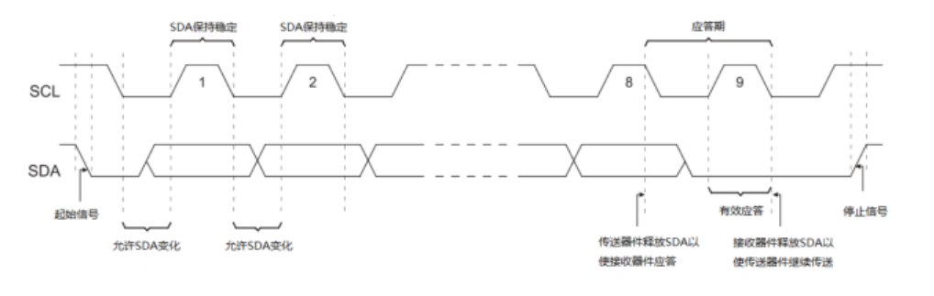

（3）**写时序（最常用多字节写）**

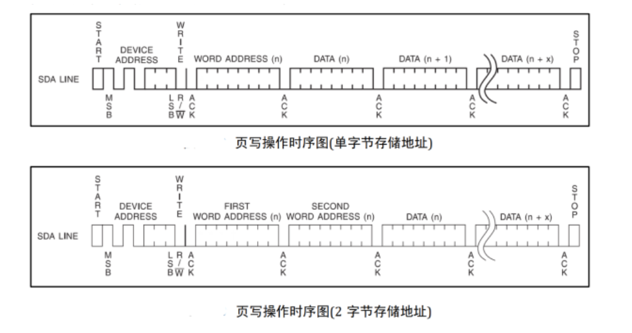

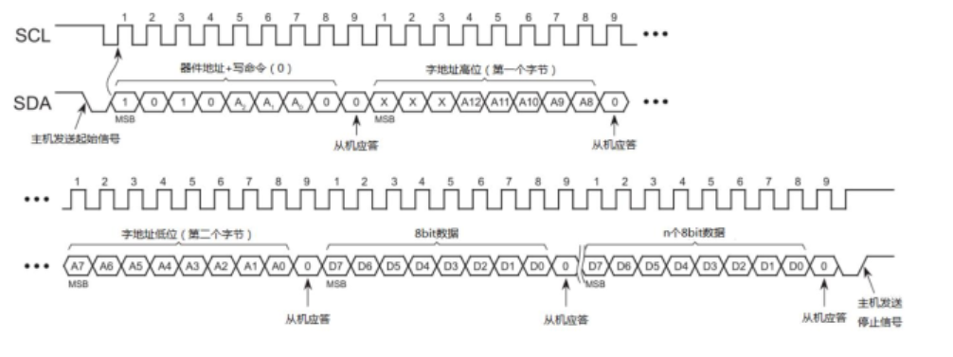

IIC 从机内部，有个地址指针，写入一个字节，地址指针自动加 1，所以支

持连续写入多个字节。

（4）多字节随机地址读

Dummy Write为虚写，是随即地址读的必要操作

